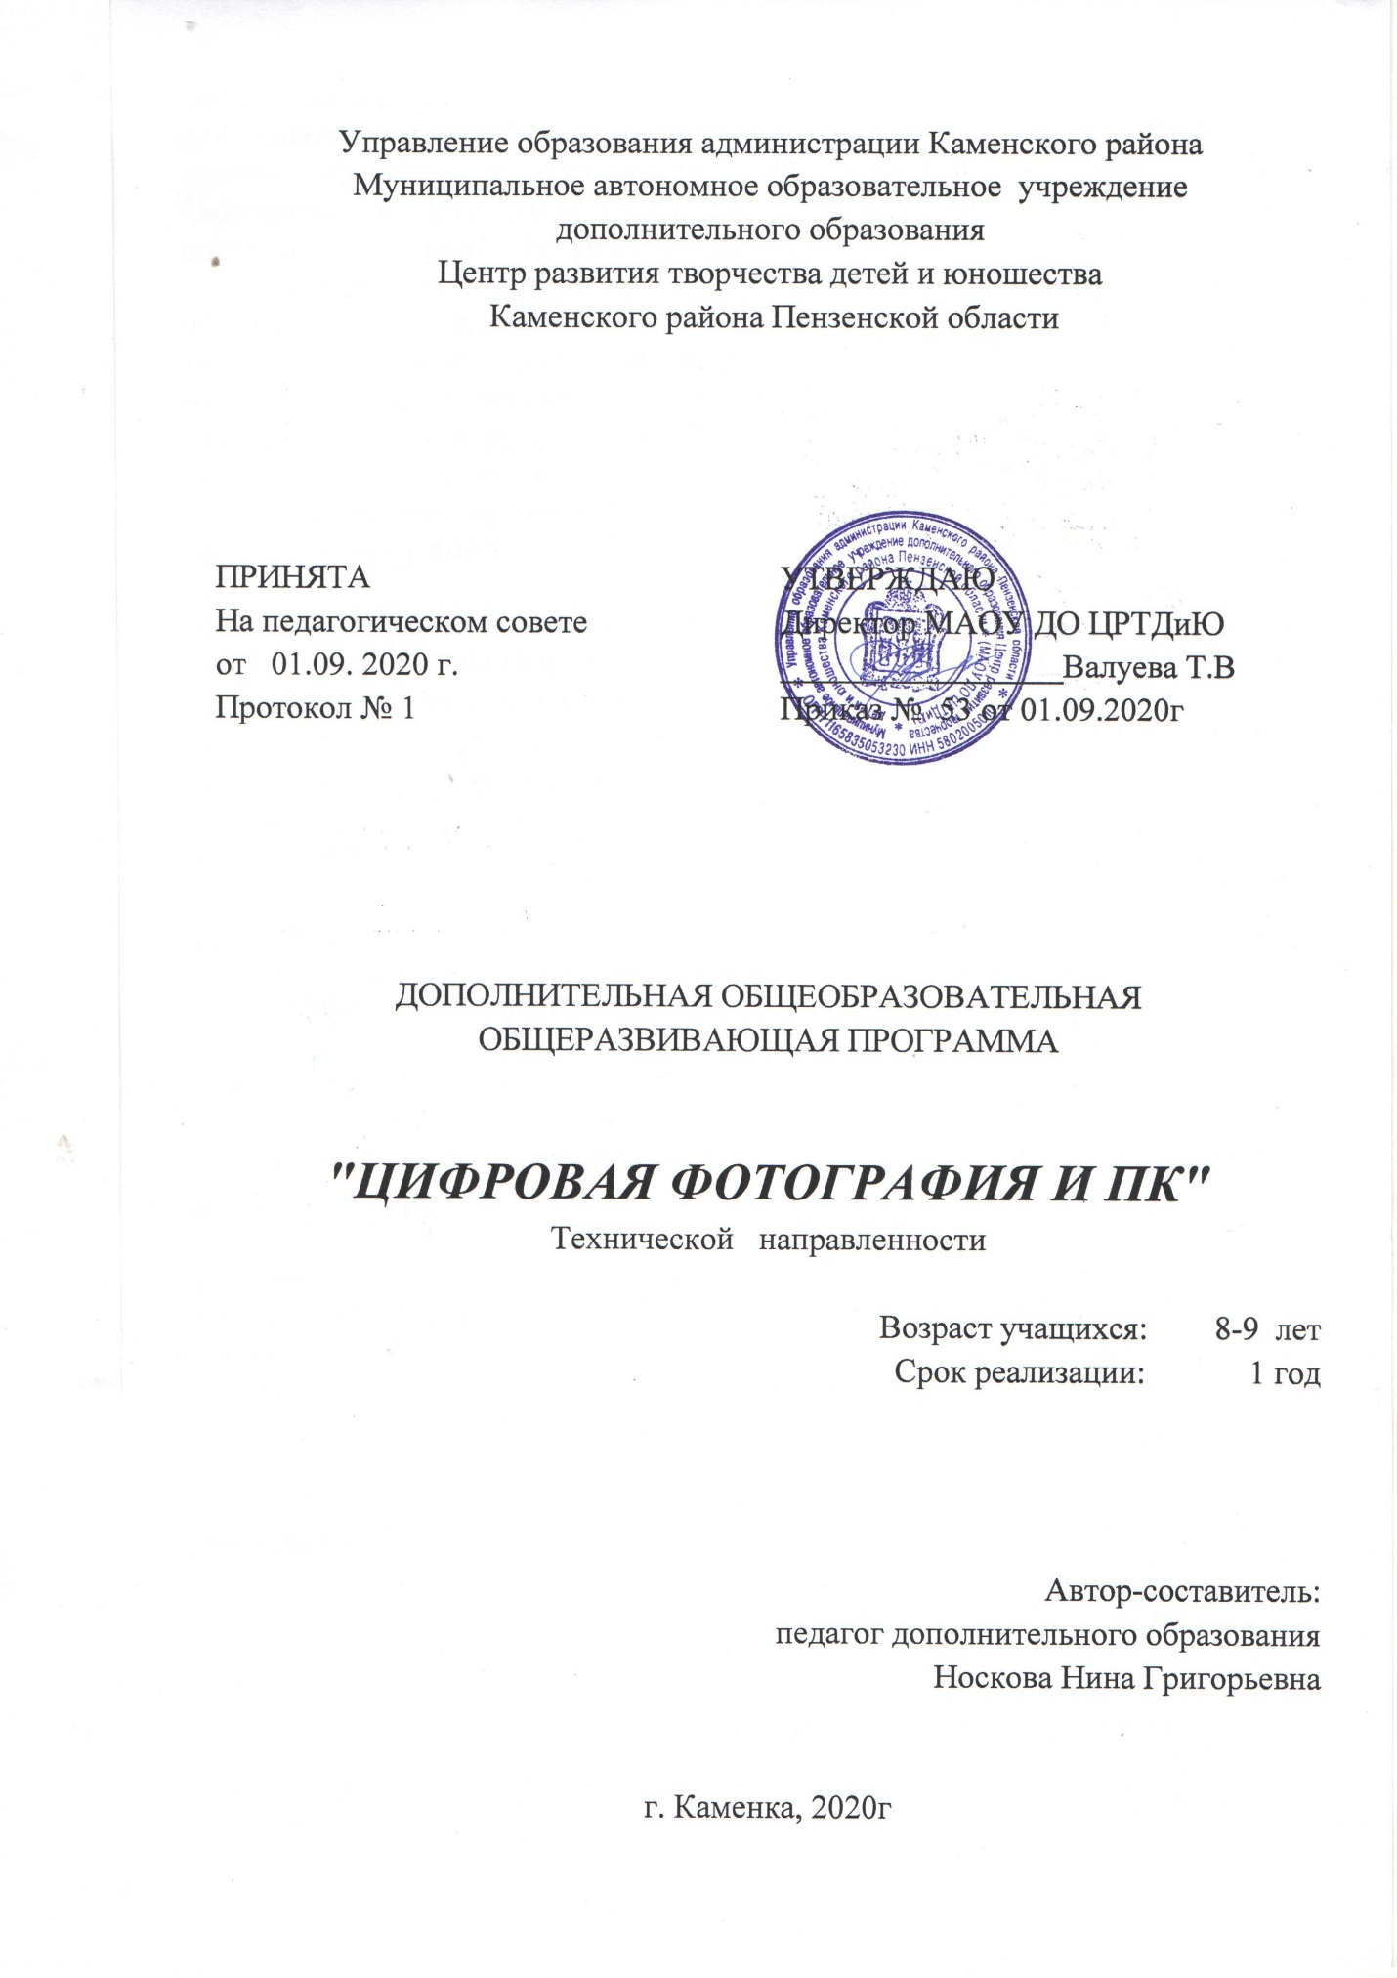

Структура программы

I. Пояснительная записка
II. Планируемые результаты.
III.Учебно-тематический план.
IV. Содержание программы.
V. Методическое обеспечение учебного процесса.
VI.Система контроля и оценивания результатов.
VII. Список рекомендуемой методической литературы.
VIII. Приложение.

ПОЯСНИТЕЛЬНАЯ ЗАПИСКА
Дополнительная общеобразовательная общеразвивающая программа «Цифровая фотография и ПК» по содержанию является технической, по уровню освоения ознакомительной, по степени авторства – авторская. Программа рассчитана на учащихся в возрасте от 8 до 9 лет, на 1 год обучения и реализуется на базе Муниципального автономного образовательного учреждения дополнительного образования Центра развития творчества детей и юношества Каменского района в объединении «Фотография»
Программа разработана в соответствии со следующими нормативными документами:
- Федеральный закон Российской Федерации от 29 декабря 2012 г. 273-ФЗ Об образовании в Российской Федерации;
- Приказ Министерства просвещения Российской Федерации от 9 ноября 2018 г. № 196 «Об утверждении Порядка организации и осуществления образовательной деятельности по дополнительным общеобразовательным программам»;
- Постановление Главного государственного санитарного врача РФ от 28.09.2020 N 28 "Об утверждении санитарных правил СП 2.4. 3648-20 "Санитарно-эпидемиологические требования к организациям воспитания и обучения, отдыха и оздоровления детей и молодежи";
- Письмо от 18.11.2015 г. № 09-32-42 «методические рекомендации по проектированию дополнительных образовательных программ»
- Устав и локальные акты МАОУ ДО ЦРТД и Ю:
- Положение о дополнительных общеразвивающих программах, реализуемых в объединениях дополнительного образования детей МАОУ ДО ЦРТД и Ю.
- Положение о промежуточной аттестации и аттестации по итогам завершения программы.
Программа «Цифровая фотография и ПК» предназначена для получения учащимися дополнительного образования в области новых информационных технологий.
Актуальность и педагогическая целесообразность разработки и реализации данной программы вызваны необходимостью внедрения новых идей, принципов, педагогических технологий. Программа базируется на использовании современной техники, свободного программного обеспечения, что имеет значительные творческие перспективы и предусматривает изменение свойств и качеств личности учащегося в соответствии с целями и задачами программы. В процессе фотосессий, сканирования, обработки фотографий учащиеся получают знания и навыки, которые не даются в школе, изучают работу фототехники, сохраняют историю с помощью современных методов работы с фотографией.
Новизна программы и её отличительные особенности от подобных предметных программ заключается в расширении знаний, умений и навыков учащихся, открывает новые возможности деятельности юных фотографов посредством использования цифровой фотоаппаратуры и компьютерной техники, позволяющей сохранить архивные и любительские фотографии, создать фото архивы, в том числе и семейные. Россия – страна с давними фотографическими традициями. Трудно представить себе семью без фото архивов и жизнь без фотографии и кино.
Цель данной программы - развитие творческих технических и художественных способностей учащихся, с учетом индивидуальности каждого, посредством изучения фотодела и компьютерной обработки фотографий.
Задачи:
- обучить работе с цифровым фотоаппаратом и другой техникой: ПК, сканером, принтером; приемам проведения фотосъемки, цифровой обработки изображений, подготовки их к фотопечати;
- воспитать эстетический вкус;
- развить познавательную активность, самостоятельность и инициативность учащихся;
- развить смекалку, изобретательность, любознательность и интерес к фототехнике;
Возраст учащихся, на которых рассчитана данная образовательная программа 8- 9 лет. Учащийся этого возраста очень активен. Любит приключения, физические упражнения, может сосредоточить свое внимание на 15 минут. Но его произвольное внимание не прочно: если появляется что-то интересное, то внимание переключается. Активно реагирует на все новое, яркое. Любит слушать речь взрослого, но необходимо учитывать, что порог слышимости и острота слуха еще не достигли своих наибольших величин.
Нравится исследовать все, что незнакомо. Понимает законы последовательности и последствия. Имеет хорошее историческое и хронологическое чувство времени, пространства, расстояния. Особенно хорошо запоминает то, что чем-то мотивировано, значимо.
В объединение принимаются все желающие, имеющие творческие наклонности. Форма обучения групповая. Наполняемость группы первого года обучения от 10 до 12 человек.
Срок реализации программы 1 год, 4 часа учебных занятий еженедельно: по 2 часа 2 раза в неделю с одним десятиминутным перерывом. Объем часов в год составляет - 144 часа.
Форма реализации программы - очно-заочная.
Основные методы работы для реализации программы – объяснительно-иллюстративный и репродуктивный.
Основные формы занятий – беседы, практические занятия, выставки, экскурсии и др. С целью обеспечения комфортной эмоциональной среды, занятия проводятся с переключением видов деятельности, с игровыми моментами (соответственно возрасту учащихся). Форма организации занятий групповая и по звеньям, что позволяет педагогу уделить внимание каждому учащемуся с учетом его возраста, склонностей, уже имеющегося опыта, уровня развития и темпа усвоения знаний.

Материально- техническое оснащение программы

Для реализации программы необходимы следующие технические средства:
компьютеры, принтер, DVD-привод для просмотра дисков с фото- и видеоматериалами. Кроме того в работе можно использовать разную фотоаппаратуру и лабораторное оборудование для черно-белой печати и столы для коллажных фоторабот с традиционными материалами для монтажа и другой ручной работы

Кадровое обеспечение
Обучение по программе ведет педагог дополнительного образования

Планируемые результаты

Предметные
- научить работать с цифровым фотоаппаратом и другой техникой: ПК, сканером, принтером;
- приемы проведения фотосъемки, цифровой обработки изображений, подготовки их к фотопечати;
метапредметные
- знания по области применения в быту и основным сравнительным параметрам фотоаппаратуры, ПК и другой техники;
- знания по основам техники безопасности при работе с фотоаппаратурой, компьютером, сканером, принтером;
- умения по проведению фотосъемки, цифровой обработкой изображений, подготовке их к фотопечати;
- умения и навыками по передаче снимков на ПК разными способами.

личностные
- развитие познавательного интереса к фотоделу;
- познавательной активности, самостоятельности и инициативности;
Учебно - тематический план
№ | Наименование учебных дисциплин,  курсов, разделов и тем | Всего час | Количество часов  учебных занятий |  |  | Форма контроля
 |  |  | Теория | Практика | Внеаудит. занятия
1. | Вводное занятие. | 2 | 1 | 1 | - | игра
2. | Выбор фототехники и снаряжения для съемок. | 10 | 2 | 6 | 2 | тестирование
3. | Сканирование в экспериментальной фотографии. | 24 | 4 | 14 | 6 | Выставка работ
4. | Технологии получения фотоснимков. | 24 | 4 | 16 | 4 | Творческое  задание
5. | Компьютерное оборудование и обработка снимков и изображений. | 22 | 6 | 16 | - | Творческое задание
6. | Фотография и компьютерная графика, коллаж. | 20 | 6 | 14 | - | выставка конкурсных  работ «Лучшая компьютерная графика»
7. | Флора и фауна в фотографиях и компьютерной графике. | 20 | 4 | 10 | 6 | выставка «Мир заповедной природы»
8. | Подготовка к фотоконкурсам и выставкам | 14 | 1 | 13 | - | выставка
9. | Знакомство с видеотехникой. | 6 | 2 | 4 | - | тест
10 | Заключительное занятие | 2 | 1 | 1 | - | Выставка – отчет по итогам работы за год
ИТОГО: |  | 144 | 33 | 93 | 18

Содержание

1.Вводное занятие
Введение в курс программы. ОТ и ТБ при работе с техникой
2.Выбор фототехники и снаряжения для съемок .
Теоретические занятия:
Снаряжение фотографа. Выбор фототехники, сравнение, сравнение фотоаппаратов.
Практические занятия:
Подготовка фотоаппарата и другого снаряжения к съемкам.
Фотословарь (детали ф/а, снаряжение фотографа).
Внеаудиторные занятия: Экскурсия в фотосалон.
Контроль: тестирование
3.Сканирование в экспериментальной фотографии.
Теоретические занятия:
Понятие о фотографии. Этапы изготовления снимка. Сканирование и эксперименты.
Выездные занятия:
Пробные съемки пейзажа и портрета.
Сбор материалов для сканограмм.
Практические занятия:
Фотограмма и сканограмма и способы их получения.
Ручное и компьютерное раскрашивание.
Составление коллажей после сканирования, подборок на разные темы.
Контроль : выставка работ
4.Технологии получения фотоснимков.
Теоретические занятия:
Исторический обзор фототехники. Оснащение лаборатории для черно-белой печати (назначение различных устройств).
Выездные занятия: Оснащение современного фотоателье. Оборудование для печати (экскурсия в фотосалон).
Практические занятия:
Учет фона и освещения.
Учет времени года и суток (при уличных съемках).
Пробные съемки в детском фотоателье при разном освещении.
Процесс от съемки до выставки по-старому и по-новому.
Фотовикторина, конкурс компьютерных игр.
Контроль Творческое задание
5.Компьютерное оборудование и обработка снимков и изображений.
Теоретические занятия:
Обработка изображений в фотоаппарате.
Обработка изображений при сканировании.
Обработка изображений на компьютере.
Практические занятия:
Передача снимков на ПК с разных источников (фотоаппарат, карта памяти, диск, флэш-накопитель, сканер).
Графические программы для отбора, обработки и раскрашивания.
Поворот, обрезка, дублирование, затушевка ненужного.
Цвет тональная коррекция.
Оформление надписей и рамки.
Занимательная фотография. Фотомонтаж и его сложности.
Коллажи на тему «Мир детства». Мастер-класс по заданному жанру фотографии
Контроль: творческое задание.
6.Фотография и компьютерная графика, коллаж.
Теоретические занятия:
Применение фотографий и компьютерной графики при оформлении работ в разных видах деятельности.
Соединение фотографий и рисунков для усиления выразительности. Как получить большие форматы?
Практические занятия:
Изменение размеров, сохранение в разных форматах, приемы работы с графикой.
Компьютерное рисование в разных графических редакторах (Colour Paint, Tux Paint, GIMP и др.)
Тематические компьютерные рисунки.
Компьютерная обработка снимков фильтрами в разных программах.
Контроль: выставка конкурсных работ «Лучшая компьютерная графика»
7.Флора и фауна в фотографиях и компьютерной графике.
Теоретические занятия:
Природа Кавказа, скала Киселева как памятник природы. Влияние техники на экологию.
Практические занятия:
Компьютерные рисунки пейзажей.
Компьютерные рисунки флоры и фауны.
Выездные занятия:
Экскурсия в музей.
Съемки фотоэтюдов о природе. Просмотр видеороликов о природе и экологии.
Практическое занятие: Обработка всех материалов на темы природы и экологии.
Контроль: выставка «Мир заповедной природы»

8.Подготовка к фотоконкурсам и выставкам.
Практические занятия:
Съемки на заданные и свободные темы.
Отбор, обработка снимков для подготовки к печати к выставкам и фотоконкурсам.
Компоновка стендов, подборок.
Контроль : Выставка

9.Знакомство с видеотехникой.
Теоретические занятия:
Связь фотографии и кино. Знакомство с видеотехникой.
Практические занятия:
Просмотр роликов. Пробные видеосъемки.
Анимация с помощью GIF-аниматора и др.
Контроль тест
10.Заключительное занятие.
Подведение итогов года. Фотовикторина, конкурс компьютерных игр.
Контроль: Выставка – отчет по итогам работы за год

Методическое обеспечение учебного процесса.

В качестве наглядных пособий используются коллекция фотоаппаратов б/у разных типов, кинокамера б/у, фотооборудование для черно-белой пленки и печати, стенды с тематическими фотоподборками, журналы «Советское фото».
В качестве дидактических материалов используются:
- тесты для проверки знаний по фотоделу (технические термины, названия, детали фотоаппаратуры);
- тематические карточки (снаряжение фотографа, области применения фотографии, фотословарь, фотография и компьютерная графика, технология сканографии и цифровой обработки фотографий с элементами дизайна);

викторины по фотоделу;

методические разработки практических работ;

методические разработки занятий.
Большое значение в обучении фотоделу занимают съемки в классических жанрах: портрет, пейзаж (городской, вечерний), жанровые снимки (праздники, спорт и др), репортаж (экскурсии на выставку, в музей, школу), натюрморт, макросъемка (растения, насекомые), обозначенные в фотоконкурсах.
Часть съемок организуется на улице, особенно в солнечные дни, что заодно способствует оздоровлению и отдыху учащихся, в пределах 1-100 м от кабинета, на детской площадке. На более удаленных объектах, экскурсиях съемки проводятся с сокращенным составом, и, как правило, в сопровождении родителей, перед выходом проводится инструктаж. Учебные съемки проводятся также и в помещении, в зависимости от темы, но без применения специального лабораторного осветительного оборудования (из-за его отсутствия).
Распечатка фоторабот для обучения производится на черно-белом принтере, а для фотоконкурсов и выставок - в фотосалоне на цветном принтере.

Система контроля и оценивания результатов.

Итоги реализации программы подводятся в конце года на отчетной выставке работ, а также по результатам участия учащихся в фотовыставках и конкурсах, фестивалях.
Формы контроля освоения программы. Оценка знаний проводится дифференцированно, с учетом возраста, с тем, чтобы соблюдался гуманистический подход и свободное развитие личности.
Для проверки знаний учащихся проводятся викторины, тестирование.
Для отслеживания результатов образовательного процесса используются следующие виды контроля:
1. Стартовый, (сентябрь): собеседование с учащимся для выявления исходного уровня.
2. Текущий, (в течение года): тестирование, выставки.
3. Промежуточный, (декабрь): мониторинг.
4. Итоговый, (май): мониторинг, выставка. Наши фотографии используются как наглядные материалы на стендах Центра.
Для проверки умений и навыков оценивается выполнение практических заданий и результаты участия в выставках и конкурсах разного уровня.
С целью определения результатов освоения учащимися программы, дважды в год – на середину и конец учебного года, проводится мониторинг. Заполняется таблица результатов обучения учащихся, в которой оцениваются результаты теоретических знаний, практических умений и навыков по 3-бальной системе и определяется уровень достигнутых результатов.
Критерии оценки результатов текущего контроля, промежуточной и итоговой аттестации:
1) Критерии оценки теоретической подготовки учащихся:
- соответствие теоретических знаний программным требованиям;
- осмысленность и свобода владения специальной терминологией.
2) Критерии оценки практической подготовки учащихся:
- соответствие уровня практических умений и навыков программным требованиям;
- свобода владения специальным инструментом, оборудованием и оснащением;
- качество выполнения практического задания.
Результаты текущего контроля, промежуточной и итоговой аттестации представляются как уровень успешности освоения программы:
- Высокий уровень – 100-80% - учащийся умеет применять полученные знания и умения для выполнения самостоятельных заданий, его деятельность отмечена умением самостоятельно оценивать различные ситуации, явления, факты, выявлять и отстаивать личную позицию.
- Средний уровень – 80-50 % - учащийся воспроизводит основной программный материал, выполняет задания по образцу, обладает элементарными умениями учебной деятельности, самостоятельно применяет знания в стандартных ситуациях, исправлять допущенные ошибки.
- Низкий уровень – менее 50 % - учащийся различает объекты изучения, воспроизводит незначительную часть программного материала, с помощью педагога выполняет элементарные задания.

Результаты итоговой аттестации фиксируются в «Протоколе» итоговой аттестации учащихся объединения. Если учащийся полностью освоил образовательную программу ему выдается «Свидетельство об окончании обучения по дополнительной общеобразовательной общеразвивающей программе».

Календарный график образовательного процесса
дополнительная общеобразовательная общеразвивающая программа
технической направленности
«Цифровая фотография и ПК»

Календарный график образовательного процесса
 | Порядковые номера недель учебного года (КОЛ-ВО ЧАСОВ)
 | 1 | 2 | 3 | 4 | 5 | 6 | 7 | 8 | 9 | 10 | 11 | 12 | 13 | 14 | 15 | 16 | 17 | 18 | 19 | 20 | 21 | 22 | 23 | 24 | 25 | 26 | 27 | 28 | 29 | 30 | 31 | 32 | 33 | 34 | 35 | 36
Цифровая фотография и ПК | 4 | 4 | 4в | 4 | 4 | 4 | 4 | 4 | 4в | 4 | 4 | 4 | 4 | 4 | 4 в | 4в | 4п | 4 | 4 | 4 в | 4 | 4 | 4 | 4 | 4 | 4 | 4 | 4 | 4 | 4в | 4в | 4 | 4 | 4 | 4а | 4

Обозначения: | Комплектование | Аудиторные занятия (количество часов в неделю) | Внеаудиторные занятия | Промежуточная аттестация | Итоговая аттестация
 | К | 4 | В | П | А

Литература для педагогов

1. А Пешков. Современные фотоаппараты. Издание 3. Издательство «Арлит ПХВ», Петербург, 2004 г.
2. Выбираем лучшую фотокамеру. “Chip” №4-2010, с.58.
3. Ким В.А. Коллажные мотивы в детском фототворчестве.- Искусство в школе, № 5, 2004.- с. 76-78.
4. Обработка фото и видео. “Chip” №4-2013, с.61.
5. Стилизуем фото. Обработка изображений. “Chip” №10-2011, с.124.
6. Том Энг. Фотография. Издательство АСТ - Астрель, Москва, 2008 г.
7. Фото и видео. Справочник. Издательство «Дрофа», Москва, 2008 г.
8. Шнейдеров В.С. Фотография, реклама, дизайн на компьютере: Самоучитель. -СПб.: Питер, 2004.
9. Экспедиция Колосова: Интервью Л. Ященко. - Фотомагазин, № 10, 2003.- с.212-221.

Литература для учащихся

1. А. Агафонов, С. Пожарская. Фотобукварь. Издательство «Центр творческого развития ВОС», Москва, 2000 г.
2. В. Колесников. Необычная фотография. Издательство «Наукова думка», Киев, 2000.
3. К. Чибисов. Очерки по истории фотографии. Издательство «Искусство», Москва, 2000
4. Придайте снимкам настроение. “Chip” №11-2011, с. 128.
5. С. Пожарская. Фотомастер. Издательство «Пента», Москва, 2001 г.
6. Фотографируем на даче (особенности загородной съемки). “Computer Bild” №10-2013, 30.
7. Шнейдеров B.C. Фотография, реклама, дизайн на компьютере: Самоучитель. – Спб.: Питер, 2004.- 331 с.

